
- El profesor Dr. Jaakko Tuomilehto, experto mundial en la prevención de la diabetes, destaca la importancia de la genética como herramienta clave para los próximos planes de prevención de la diabetes tipo 2.
- Durante su presentación – en el marco del 53 Congreso Anual de Estudios Europeos para la Diabetes, EASD Lisboa – el profesor Tuomilehto ha resaltado la óptima eficacia del test de riesgo de Patia para la detección temprana de las personas en riesgo de obesidad y diabetes tipo 2
- “Patia ha conseguido reunir en esta herramienta las variantes con mayor valor predictivo, y mediante la intervención en el estilo de vida, desarrollar planes de prevención en salud pública”, ha dicho Tuomilehto

Lisboa, 14 septiembre 2017
NOTA DE PRENSA
Dr. Jaakko Tuomilehto: “la genética es la clave para mejorar la prevención de la diabetes tipo 2”
El Dr. Jaakko Tuomilehto, creador del reconocido Test Findrisc, ha ido un paso más allá en el Congreso EASD y ha explicado que la identificación del riesgo genético de las personas a la diabetes tipo 2 nos ayudará a fijar las medidas de intervención: pautar dieta o ejercicio dependiendo de qué variantes genéticas de riesgo tiene cada individuo.

“Identificar el riesgo es la clave en la prevención de la diabetes tipo 2”
Durante su presentación, el Dr. Tuomilehto ha afirmado que la prevención se muestra como la más eficaz herramienta en las políticas públicas de lucha contra la obesidad y la diabetes tipo 2. Ha destacado que la identificación temprana de las personas en riesgo de obesidad y diabetes tipo 2 tiene un valor inestimable como medida de prevención. La información genética sirve de “aviso” y actúa como eficaz motivador en los cambios hacia una vida más activa, hacia una dieta más saludable, hacia, en definitiva, evitar la aparición de una patología que como la diabetes tipo 2 puede acarrear graves consecuencias.

“Cuanto antes, mejor”, anticiparse es crucial en la eficacia de la prevención
El profesor Jaakko Tuomilehto ha ido un paso más allá y ha explicado que el test de riesgo genético nos ayudará a fijar las medidas de intervención: pautar dieta o ejercicio dependiendo de qué variantes genéticas de riesgo tiene cada individuo.
“El test de Patia nos permite identificar estos individuos y saber dónde debemos incidir, si en la dieta o el ejercicio”, ha dicho Tuomilehto.
Tuomilehto ha subrayado valor determinante del test de riesgo genético, desarrollado por la empresa Patia, como herramienta clave para la prevención de la diabetes tipo 2. Ha desatacado también la utilidad que el uso de esta herramienta tendría si se aplicara en planes de prevención de salud pública.
El profesor Tuomilehto ha recalcado la importancia de la intervención temprana, resaltando el valor de las herramientas de acompañamiento que integran el programa por su carácter motivador a la hora de implementar estas medidas de intervención en la prevención de patologías como la diabetes tipo 2.
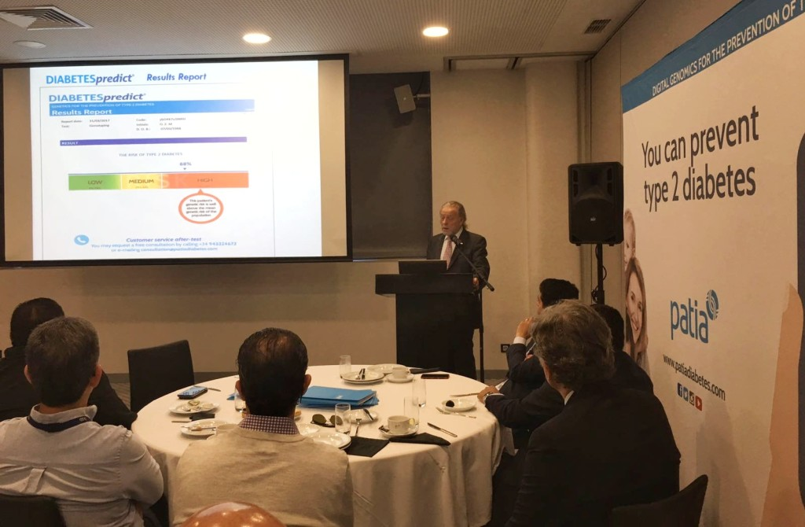
El Profesor Tuomilehto durante la presentación en Lisboa
Programa de prevención DIABETESprevent
El programa de prevención de Patia, DIABETESprevent, permite conocer el riesgo genético a desarrollar diabetes tipo 2 y actuar para prevenir su desarrollo. Se trata de una herramienta sensible, eficaz y sobre todo muy accesible que: permite conocer la predisposición genética a la diabetes tipo 2 y tiene en cuenta también genes relacionados con la obesidad. Se compone de un test de riesgo genético a desarrollar diabetes tipo 2, una aplicación móvil que monitoriza la dieta y el ejercicio físico de forma individualizada para prevenir la obesidad y la diabetes tipo 2, y un podómetro con el que monitoriza automáticamente la actividad física de cada usuario.
La base de este innovador programa de prevención está en los mayores estudios genéticos sobre diabetes promovidos por la Fundación Carlos Slim de la Salud y desarrollados con científicos y endocrinólogos del Massachusetts General Hospital (Boston, USA) y del Broad Institute of MIT and Harvard (Cambridge, USA).
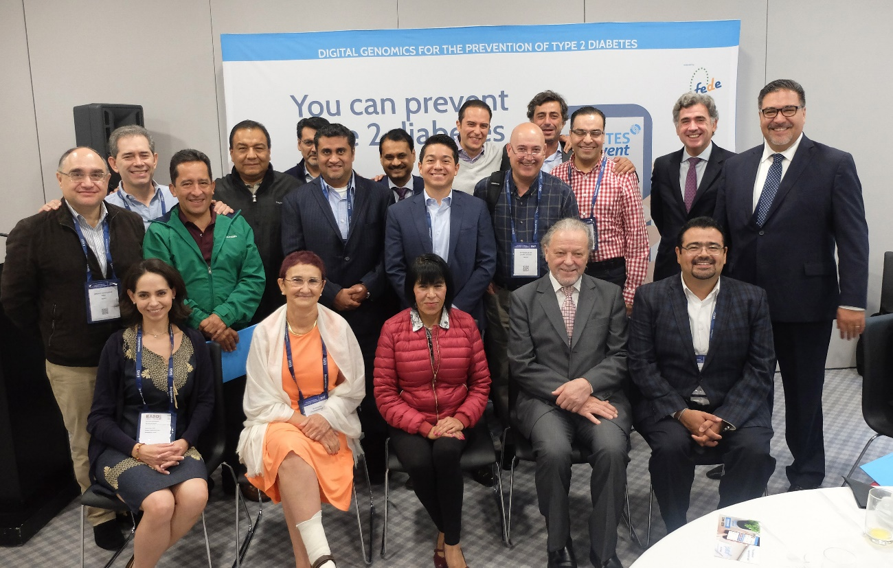
El profesor Tuomilehto con algunos doctores asistentes a su presentación titulada “La importancia de la genética en la detección temprana de la diabetes tipo 2”.
El profesor Dr. Jaakko Tuomilehto es jefe del departamento de Ciencia del Instituto Dasman Diabetes de Kuwait, miembro del consejo científico de Patia Diabetes y creador del test FINDRISC
53 congreso anual de la Sociedad Europea de Estudios de Diabetes (EASD)
El 53 Congreso Anual de la EASD congrega a los más prestigiosos y reconocidos científicos en diabetes. El objetivo de las EASD es reforzar y apoyar la investigación más avanzada sobre la diabetes y promover las nuevas generaciones de líderes en la investigación de esta enfermedad que se ha convertido en una pandemia del siglo XXI con graves consecuencias tanto para los individuos que la puedan padecer como para los sistemas públicos de sanidad que afrontan los gastos cada vez mayores en paliar sus efectos.
Vídeoentrevista al Profesor Jaakko Tuomilehto link https://youtu.be/VILYYtQcu4E

